26.11.2016 – Классика
Масштаб карты указан в параметрах дистанции, сечение рельефа через 5м. Разминка только на разминочных кругах указанных в схеме. На большом тренировочном круге разминаться запрещено.
В группах М21 и Ж 21 дистанция напечатана на двух картах. Смена карты производится переворачиванием карты на последнем КП первой карты. На второй карте этот пункт показан знаком «начало ориентирования». Нумерация сквозная.
Старт по стартовой станции, финиш по финишной станции.
От старта до «пункта К» 130 метров. От последнего КП до финиша 40 метров
Параметры дистанций:
Группа | Длина дистанции | Кол-во КП | Масштаб
М21 | 8,0 | 24 | 1:10000
Ж21 | 7,1 | 21 | 1:10000
М17 | 5,0 | 15 | 1:10000
Ж17, М50 | 4,3 | 14 | 1:10000
М14, Ж50, Мвет | 3,5 | 11 | 1:7500
Ж14, Жвет | 2,9 | 12 | 1:7500
М12, Ж12 | 1,8 | 7 | 1:7500
ОПАСНЫЕ МЕСТА :
Крутые спуски в лог.
Дистанции всех групп, со старта пересекают асфальтированную дорогу идущую с основной трассы в л/о им С. Чекалина.
Движение по этому шоссе запрещено, его разрешается пересекать только в указанном на карте месте

27.11.2016 – Спринт
Масштаб карты 1:5000, сечение рельефа через 5м.
Разминка на разминочных кругах указанных в схеме и большом тренировочном круге.
От старта до «пункта К» 90 метров. От последнего КП до финиша 40 метров
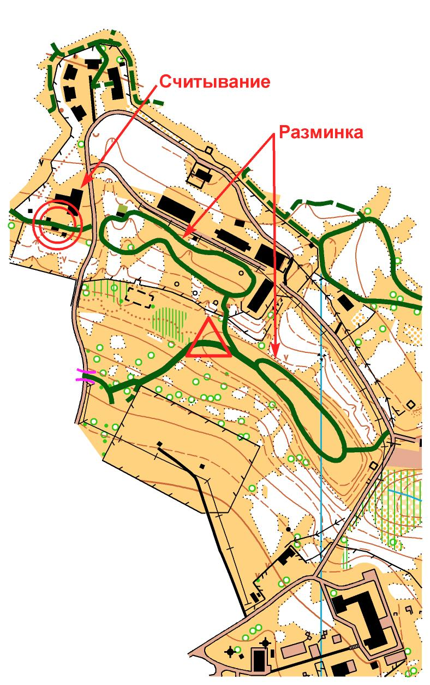 Параметры дистанций: Схема стартов двух дней соревнований
Группа | Длина дистанции | Кол-во КП
М21 | 3,1 | 19
Ж21 | 2,7 | 17
М17 | 2,3 | 15
Ж17, М50 | 2,1 | 12
М14, Ж50, Мвет | 1,8 | 11
Ж14, Жвет | 1,4 | 9
М12, Ж12 | 1,3 | 7

ОПАСНЫЕ МЕСТА :
Крутые спуски в лог. Дистанции всех групп
пересекают асфальтированные и почищенные дороги идущие с
основной трассы в с/п «Алит» и в л/о им С. Чекалина.
Движение по шоссе запрещено, его разрешается
пересекать только в указанных в карте местах.

